宁波工程学院12级2012--2013学年第 1 学期
班级： 姓名： 学号：

《 高等数学 AI 》课程期末试卷(A)（参考答案）

题号 | 一 | 二 | 三 | 四 | 五 | 总分 | 复核人
应得分 | 30分 | 20分 | 21分 | 21分 | 8分 | 100分
实得分
评卷人
(适用工科各专业) （考试时间120分钟）
一、填空题 (本大题分10小题, 每小题3分, 共30分) (知识点）
1. 极限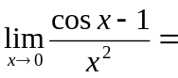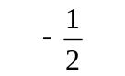； （简单极限）
2. 设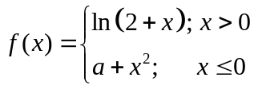，在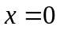处连续，则； （连续性）
3. 设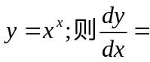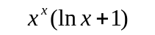； （幂指函数）
4. 函数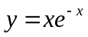的凸区间为； （凹凸性）
5. 函数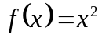在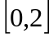上的平均值为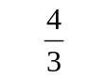； （积分中值）
6. 若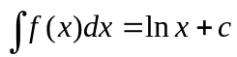，则 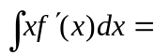=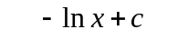； （原函数）
7. 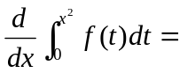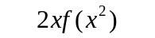； （变上限积分）
8.积分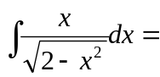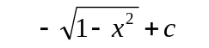； （简单积分）
9.微分方程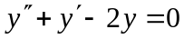的通解为 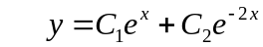； （微分方程）
10. 设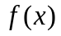有二阶连续导数，且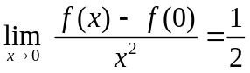，则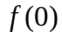是的极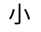值；（极值）

二、单项选择题(本大题分10小题, 每小题2分, 共20分) (知识点）
1、设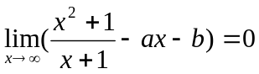，则………………...…………………（ C ）；（简单极限）
（A）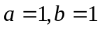； （B）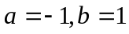； （C）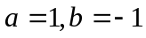； （D）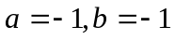；
2、当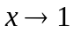时，与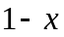等价的无穷小是 ………………...… ………（ D ）；（等价无穷小）
（A） 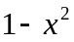 （B） 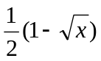 （C） 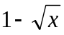 （D）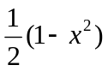
3、设.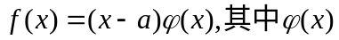.在点可导，则.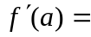（ B ）；（简单导数）
（A） 0 （B） 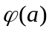 （C） 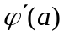 （D） 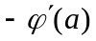
4、方程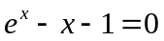，则………………………….… ……… ………（ B ）；（零点定理）
（A）没有实根 （B）有且仅有一个实根 （C）有且仅有两个实根 （D ）三个实根
5、曲线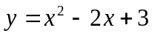上点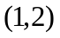的曲率是……………………………（ C )；（曲率）
（A） 0； （B） 1； （C） 2； （D） 3；
6、设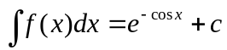，则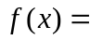………………………… ……（ C ) ；（原函数）
（A）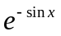； （B）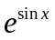； （C）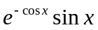； （D）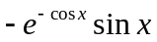

7、下列积分结果等于零的是……………………………………………（ C ）；（奇偶性）
（A）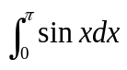；（B）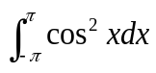；（Ｃ）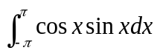；（D）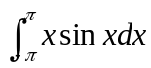
8、广义积分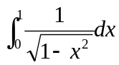收敛于……………………….………………（ D )；（广义积分）
（A） （B）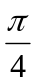 （C） (D) 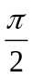
9、微分方程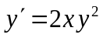的满足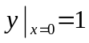特解为 （ D ）；（一阶方程）
（A） 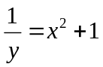 （B）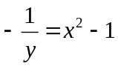 （C）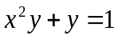 （D）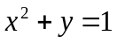
10、曲线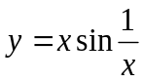……………………………………………..… …（ C )；（渐近线）
（A）没有渐近线； （B）既有水平渐近线又有铅直渐近线；
（C）有水平渐近线而无铅直渐近线； （D）有铅直渐近线而无水平渐近线；

三、解答题(本大题共3小题，每小题4分，共12分) (知识点）
1、 计算极限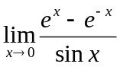 （简单极限）
解：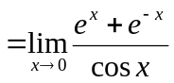 （2分）
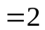 （4分）

2、求一阶线性微分方程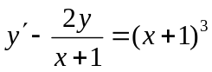的通解。 （一阶线性微分方程）
解： 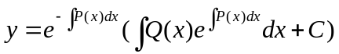 （1分）
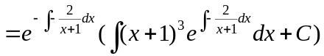
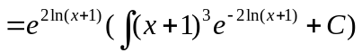 （3分）
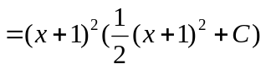 （4分）

3、 证明 ：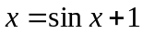在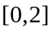内至少有一根。 （闭区间连续性质）
证明 ：设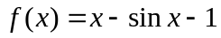，在连续 （1分）
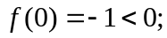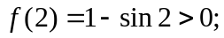 （3分）
由闭区间上连续函数性质，至少存在一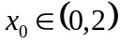，使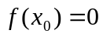 （4分）

四、解答题(本大题共3小题，每小题5分，共15分) (知识点）
1、计算极限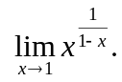 （重要极限、洛必达法则）
解：（方法一） 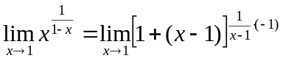 (3分）
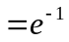 （5分）
（方法二） 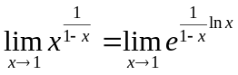 （2分）
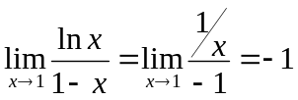 （4分）
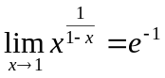 （5分）

2、求由方程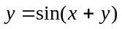所确定的隐函数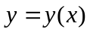的导函数。（隐函数求导）
解：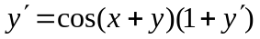 （3分）
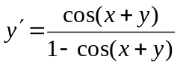 （5分）

3、证明：当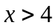时，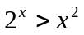 （单调性证不等式）
证明： 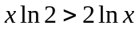，即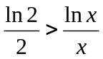
设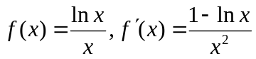 （2分）
由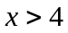 知 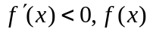单减， （4分）
得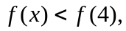 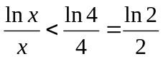 （5分）

五、解答题(本大题共3小题，每小题7分，共21分) (知识点）
1、计算不定积分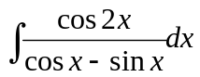 （简单积分公式）
解： 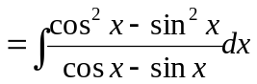 （2分）
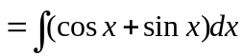 （3分）
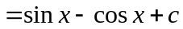 （5分）

2、计算不定积分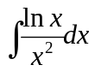 （分部积分）
解： 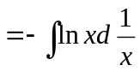 （2分）
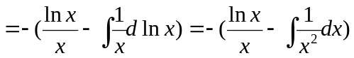 （4分）
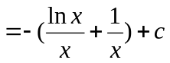 （5分）

3、计算定积分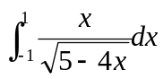 （换元积分法）
解： 设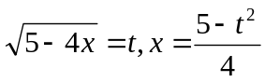 （2分）
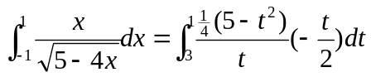
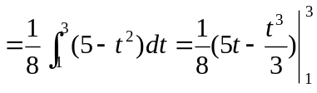 （4分）
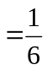 （5分）

六、解答题(本大题共2小题，每小题4分，共8分) (知识点）

1、 设在上连续，证明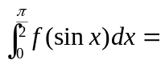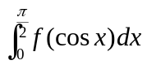
并计算积分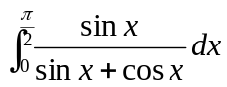 （积分恒等式）
证明：设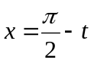，
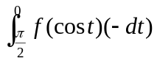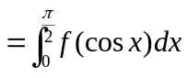 （2分）
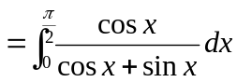
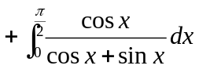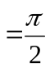
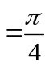 （4分）
2、 设一底圆半径为，高为的圆锥体直立沉入水中，圆锥体的尖顶恰好位于水平面，圆锥体的密度与水相同，现将圆锥体垂直从水中取出，需作功多少？ （积分应用·元素法）

解： 当圆锥体尖距离顶水平面（设为轴）时，露出水面的体积为
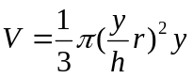
牵引力大小为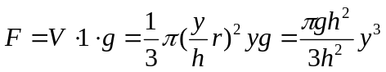 （2分）
功元素为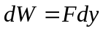 （3分）
需作功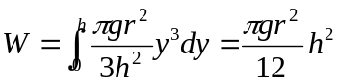。 （4分）

